附件1：
外墙修复类型现场照片
修复类型1：大面积脱落修复
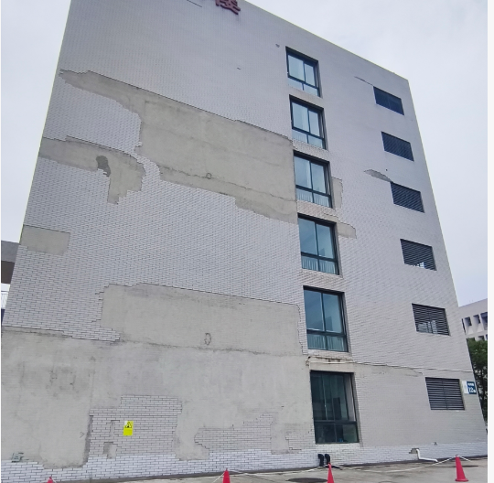
明理楼东侧面，面积约234.36平方米
修复类型2：零星脱落修复，主要集中在宿舍楼、教学楼等
